О запасе прочности и оценке надежности узлов металлоконструкций
А.В. Кулагин
Камский институт гуманитарных и инженерных технологий, г. Ижевск,Удмуртия
П.В. Дородов
Ижевская государственная сельскохозяйственная академия, г. Ижевск, Удмуртия
Из практики работоспособности узлов металлоконструкций известно, что распределение усилия (напряжения), а также распределение прочности всей конструкции подчиняются нормальному закону распределения с соответствующими плотностями вероятности [1,2]. Целью расчета надежности является определение критического напряжения, при котором запас прочности оказывается наименьшим. Пусть распределение усилия подчиняется нормальному закону с плотностью вероятности f₁(x), математическим ожиданием m₁ усилия (напряжения) и средним квадратическим отклонением σ₁. Распределение прочности подчиняется нормальному закону с плотностью вероятности f₂(x), математическим ожиданием прочности m₂ и средним квадратическим отклонением σ₂.
Графически распределение плотностей вероятности показано на рисунке 3.
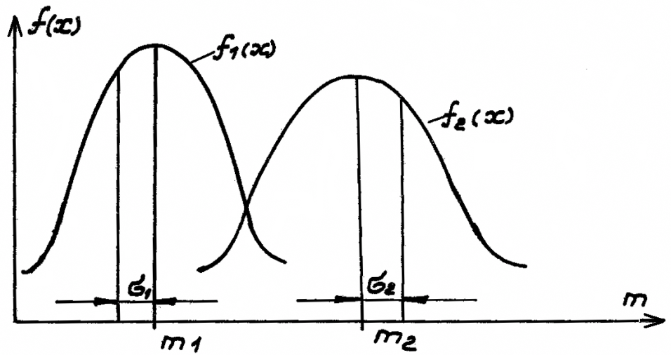
Рис. 1. Распределение плотностей вероятностей напряжений и усилий в узле.
Функция надежности такой системы определяется выражением вида [3]
$P=Φ(\frac{m_{1}−m_{2}}{\sqrt{σ_{1}^{2}−σ_{2}^{2}}})$,
где $Φ(z)$- нормированная нормальная функция распределения.
Практически функция надежности в проектных расчетах определяется, исходя из величины запаса прочности, т.е.
$P=Φ(n)$,
где n- коэффициент запаса прочности.
Расчет надежности узлов проводится для самых критических сечений, где запас прочности минимальный, а затем надежность узла находится как произведение надежности критических сечений, т.е. как последовательная схема соединений. Из практики известно, что при коэффициенте запаса прочности n≥1,4 надежность узла близка к единице: $P=Φ(1,4)≈1,0$
Выберем нормативный коэффициент запаса прочности. Назначение нормативного коэффициента К_{норм} запаса прочности является весьма сложной задачей, решение которой в настоящее время представляется возможным лишь в некоторых частных случаях нагружения.
Пусть выборка из опытных образцов изделия наблюдалась в эксплуатации достаточно длительное время Т, определяемое как функция точности и достоверности результатов эксперимента. При этом удалось установить:
M(R_{min})_{n}- значение нижней границы доверительного интервала минимального параметра прочности;
M(σ_{max})_{в}- значение верхней границы доверительного интервала максимальной нагрузки.
За эти значения можно принять, например предел прочности или предел текучести материала, выбираемые из нормативных документов или с использованием зисунка 2 . Тогда нормативный коэффициент запаса приближенно рассчитывается по формуле
$$K_{\text{норм}\text{.}}≃\frac{M(R_{\text{min}})_{Н}}{M(σ_{\text{max}})_{B}}$$
Р
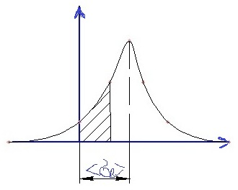 σ_{в}
Рис.2. Функция распределения механических характеристик материалов.

Если условия нагружения и внутреннего состояния конструкции позволяют принять исходные гипотезы, то решение удается привести к виду, более удобному для практического использования
$$K_{\text{норм}\text{.}}=\frac{1}{1−μ^{2}υ_{R}^{2}}\left[1+\sqrt{1−(1−μ^{2}υ_{R}^{2})(μ^{2}υ_{σ}^{2})}\right]$$
где$υ_{R}^{2}$, $υ_{σ}^{2}$- коэффициенты вариации параметра прочности и нагрузки, соответственно; μ- гауссовский уровень надежности [3].
В частном случае такого нагружения, когда σ=‹σ›- детерминированная величина,
$$K_{\text{норм}\text{.}}=\frac{1}{1−{\text{μυ}}_{R}}$$
Поэтому вероятность Q отказа будет равняться вероятности события противоположного, то есть
$$Q=P(−∞<ψ<0)=\int_{−∞}^{0}{ϕ(ψ)}∂ψ$$
или с учетом первой гипотезы (о нормальном распределении)
$$\left\{\begin{matrix}Q=\frac{1}{2}\left[1−Φ(\frac{\left\langle ψ\right\rangle }{S_{ψ}})\right] \\ P=\frac{1}{2}\left[1−Φ(\frac{\left\langle ψ\right\rangle }{S_{ψ}})\right]\end{matrix}\right\}$$
В соответствии с другой исходной гипотезой и теоремами теории вероятностей находятся параметры распределения
$$\left\{\begin{matrix}\left\langle ψ\right\rangle =\left\langle R\right\rangle −\left\langle σ\right\rangle \\ S_{ψ}=\sqrt{S_{R}^{2}+S_{σ}^{2}}\end{matrix}\right\}$$
где $\left\langle R\right\rangle ,\left\langle σ\right\rangle$- средние значения параметров прочности и нагрузки; $S_{R}^{2},S_{σ}^{2}$- дисперсии параметров прочности и нагрузки.
Отношение $\frac{\left\langle ψ\right\rangle }{S_{ψ}}=μ$называется характеристикой безопасности или гауссовским уровнем надежности. Это понятие оказывается весьма удобным при пользовании таблицей значений функции Лапласа φ₂ [3] , так как вероятность безотказной работы (неразрушения) составит
Р=φ₂(μ)
и находится в этом случае непосредственно по таблице.
Наряду с вероятностным анализом оценивается и надежность аналогов и (или) конструктивных исполнений изделия. Если она не отвечает регламентированным требованиям, то устанавливают причины недостаточной надежности и рассматривают возможные мероприятия по ее повышению [2]. Для этого определяют достигнутый уровень надежности P, а также затраты С и полезный эффект E в стоимостном выражении. Наилучшим является такое решение Р_{опт} , которое соответствует максимальному значению разности между Е и С (рисунок 3) , т. е.
Р_{опт}
или когда величина С достигает предельно допустимого значения.
Когда имеется большое число вариантов изделия, то каждый вариант изделия изображается на графике (рисунок 4) в виде точек с координатами P и С. Линия, огибающая множества слева и сверху , проходит через наиболее предпочтительные варианты, соответствующие определенной стоимости. Остальные варианты заведомо хуже и их рассмотрение нецелесообразно.

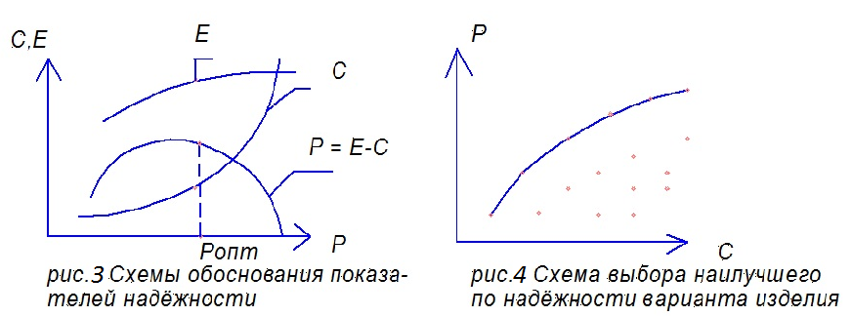

Литература:
1.Труханов В. М. Надежность мобильных автоматических установок.- Волгоград: Волгоградский политехнический институт, 1989.
2.Кубарев А.И. Надежность в машиностроении.-М. : Издательство стандартов, 1989.-224 с.
3.Гмурман В.Е. Теория вероятностей и математическая статистика - М., Высш.шк., 2003.-479 с.

